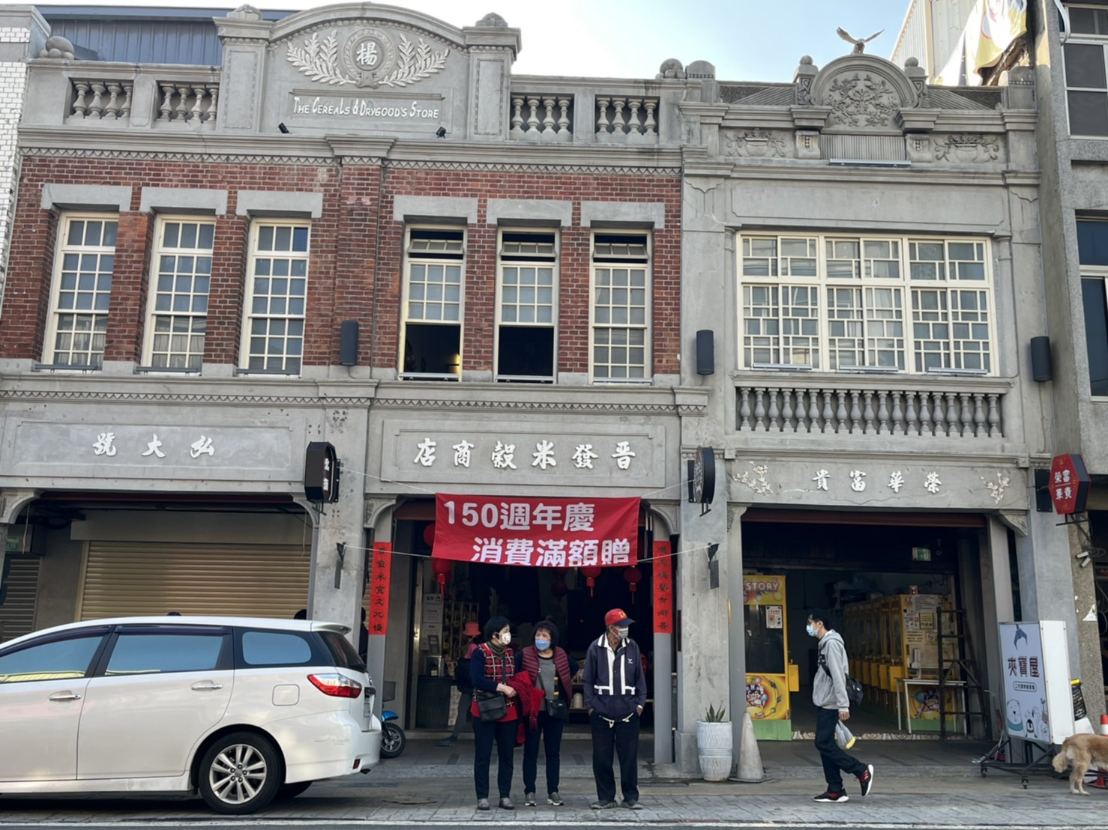1et

4年3班25號鄭詠萱

我覺得新化老街好有趣，新化老街裡面有泰香餅鋪米店醬油還有新化老街的巴洛克式建築、匹布、中藥和各式百貨、、、等等，當然也融入了多樣在地特色文化商品，儘管老街的煇煌已逝，卻能透過街屋、精細吊飾、洗石子，山牆水泥字等等，歷史遺留下來的記憶，述說出一段又一段過往，我覺得新化老街好有趣。

# 老街印象